Święto Pracy 1 Maja

1 maja to Międzynarodowe Święto Pracy. Ten dzień to zarówno dzień walki o prawa pracowników, jak i dzień świętowania wartości, które łączą ludzi pracy.

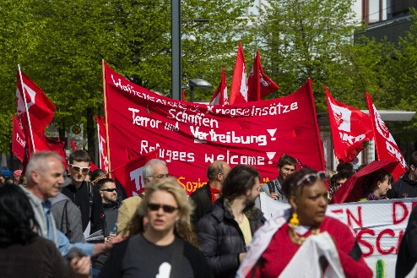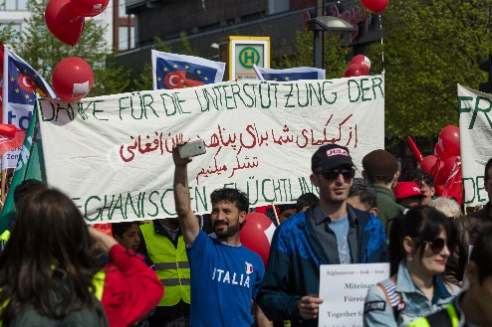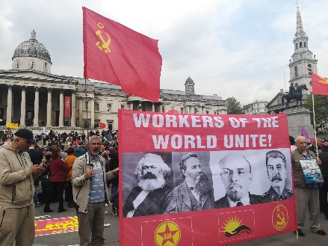Co roku wiele tysięcy ludzi na całym świecie łączy się w pochodzie pierwszomajowym.
W wielu krajach jest to święto państwowe i dzień wolny od pracy. Jednak historia tego dnia to historia długiej walki o prawa pracujących, prawa które w dzisiejszych czasach wydają się oczywistością.
Berlin. Foto: Sergey Kohl, Shutterstock London. Foto: Londisland, Shutterstock Berlin. Sergey Kohl, Shutterstock

Historia święta 1 Maja
W XIX wieku (1800-1899) w wielu krajach nastała rewolucja przemysłowa. Powstało wiele fabryk i zaczęła się masowa produkcja towarów. Ludzie przenosili się ze wsi do miast, by pracować w fabrykach. Zwykły dzień pracy trwał o wiele dłużej, niż dziś, a w wielu fabrykach panowały bardzo trudne warunki pracy. Z czasem robotnicy z fabryk zaczęli łączyć się i organizować związki zawodowe, żeby walczyć o swoje prawa.

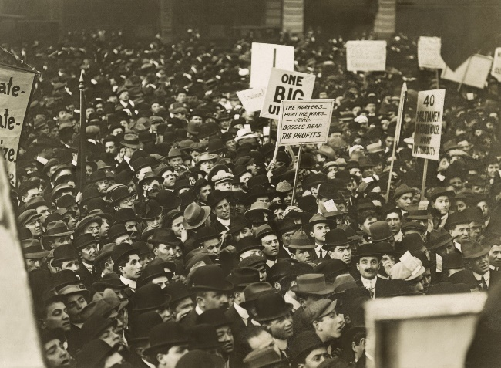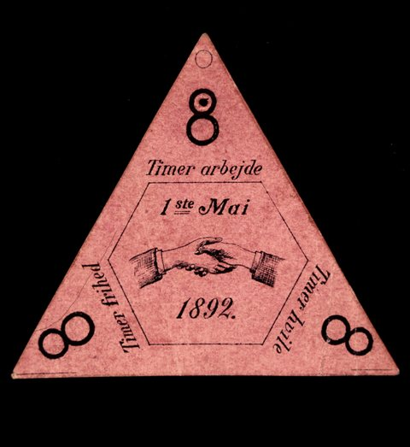
New York 1912. Foto: Everett Historical, Shutterstock Kilde:Flickr

W 1889 roku w Paryżu odbył się pierwszy międzynarodowy kongres robotników. Tam też ustalono, że robotnicy będą domagać się wprowadzenia 8-godzinnego dnia pracy. 1 maja został oficjalnie wybrany na dzień Święta Robotników. Delegacje poszczególnych krajów miały ustalić, w jaki sposób będa ten dzień obchodzić.

Święto 1 Maja w Norwegii
Pierwsze obchody majowego święta w Norwegii miały miejsce w 1890 roku. W stolicy Norwegii, która wówczas nazywała się Kristiania, zorganizowano pochód demonstrantów. W pochodzie wzięło udział wielu ludzi, a najważniejszym hasłem był ośmiogodzinny dzień pracy. Uczestnicy nieśli transparenty z napisami: „8 godzin pracy, 8 godzin wolności, 8 godzin odpoczynku”.
Przez wiele lat ośmiogodzinny dzień pracy był najważniejszym żądaniem robotników. W późniejszym czasie dzień ten również odzwierciedlał żądania i idee ruchu robotniczego.

Pierwszomajowe pochody
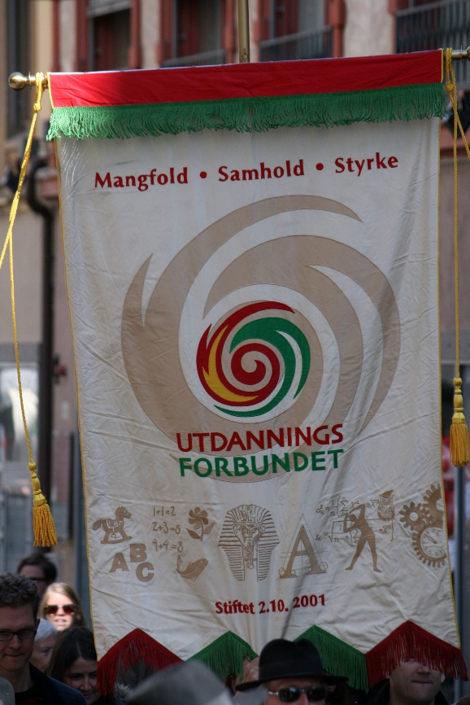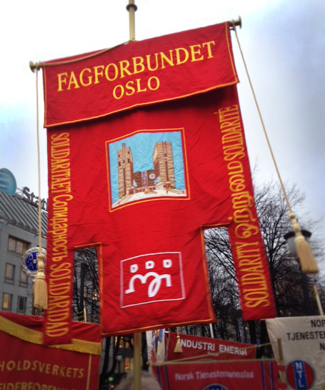
Kilde: Wikimedia

Partie polityczne i inne organizacje na różne sposoby świętują ten dzień. Bardzo często rozpoczynają og już rano wspólnym śniadaniem. Następnie wyruszają pierwszomajowe pochody. Uczestnicy niosą transparenty swoich związków zawodowych. Niosą też banery i transparenty z ważnymi hasłami, odzwierciedlającymi aktualne problemy społeczne. Pochodom towarzyszą orkiestry i śpiew.

MIędzynarodowy dzień solidarności
Pierwszy Maja jest dla ruchu robotniczego w Norwegii i na całym świecie bardzo ważnym dniem. Od samego początku było to wielkie święto, symbol siły i jedności robotników oraz walki o ich prawa. Tego dnia wspólnota i solidarność są równie ważne, co walka i hasła. Tego dnia solidaryzują się ludzie pracy z całego świata.
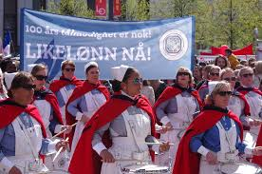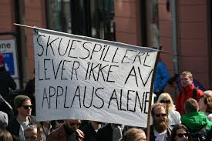
Kilde: Flickr

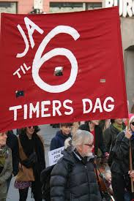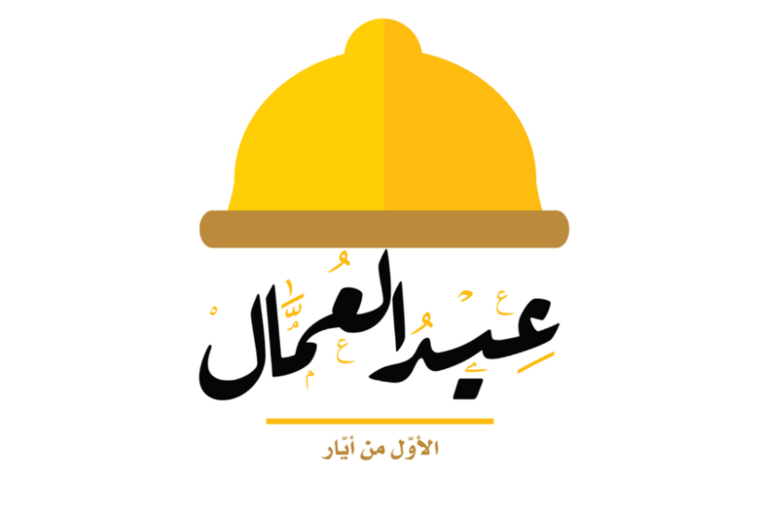
Kilde: Flickr Førrstemaiplakat på arabisk. Kilde: abu_zeina, Shutterstock

